Mechanik motocyklowy
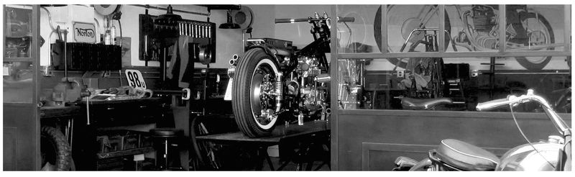
Mechanik motocyklowy: 723107
Zawód poszukiwany na rynku pracy ze względu na brak kształcenia tego typu mechaników w poprzednich latach. Umożliwia pracę w gałęziach motoryzacji związanych z motocyklami: w warsztacie motocyklowym, w autoryzowanej stacji obsługi pojazdów, w sklepie, hurtowni motoryzacyjnej oraz w stacji paliw.
Absolwent szkoły kształcącej w zawodzie mechanik motocyklowy będzie przygotowany do wykonywania następujących zadań zawodowych:
1) diagnozowania pojazdów motocyklowych;
2) obsługiwania i naprawy pojazdów motocyklowych.
Kształcenie trwa 3 lata. Absolwent uzyskuje dyplom potwierdzający kwalifikację MG.23. Diagnozowanie i naprawa podzespołów i zespołów pojazdów motocyklowych.
Praktyczną naukę zawodu uczniowie odbywają u pracodawców w renomowanych firmach branżowych, warsztatach , autoryzowanych stacjach obsługi motocykli oraz pojazdów motocyklowych jako pracownicy młodociani, na terenie Sandomierza i okolic. Uczeń po znalezieniu odpowiedniego dla siebie miejsca zajęć praktycznych, zgłasza się do szkoły. Oferujemy pomoc w znalezieniu odpowiedniego miejsca zajęć praktycznych dla uczniów. Zajęcia teoretyczne zawodowe będą organizowane poza szkołą.

